弥合与融通
——基于《课标解读》中跨学科主题学习活动内容的思考
长沙市一中雨花新华都学校 王旭
【摘 要】随着时代的发展，越来越多的人开始认识到弥合科学裂痕的重要意义。在这样的背景下，新课标增加“跨学科主题学习”的内容，以期通过多学科的融通加强学生进行综合探究的能力。历史课程视域下的跨学科主题学习，要求教师在历史学科基础上跨界，引导学科教学向纵深发展，同时又扩展学科教学的视野。
【关键词】跨学科；新课标；初中历史

徐蓝、马敏主编的《义务教育历史课程标准（2022年版）解读》（以下简称《课标解读》）中设置了一整个章节针对新课标中跨学科主题学习内容进行分析，主要分为两部分：跨学科主题学习的内涵和理论基础、跨学科主题学习活动实施策略。在章导言中提出了三个问题：什么是跨学科主题学习？历史课程强调它有何重要意义？如何有效开展？也就是在了解一个事物或概念时常问的：“是什么-为什么-怎么做”，而这也高度概括了本章节内容所要回答的问题。
一、应变——跨学科主题学习活动的必要性
《课标解读》章导言第一句指出“跨学科主题学习是《义务教育历史课程标准（2022年版）》新增加的内容”。在众多专家对新课标的讲座中，也强调跨学科主题学习是新课标的主要变化之一，是本次课标修订的一个亮点。课程标准作为国家管理和评价课程的基础，是国家意志的反映，这表明教学中增加跨学科主题学习活动是顺应时代育人要求的。
知识原本无学科之分，是我们建造了藩篱，然后再声称要去打破。这是历史的倒退吗？显然不是。《自然辩证法》中恩格斯提出了：“事物的发展是波浪式前进、螺旋式上升的过程”。如下图所示，从无学科到学科融合，看似是历史的轮回，但事实上这已经实现了历史的前进。
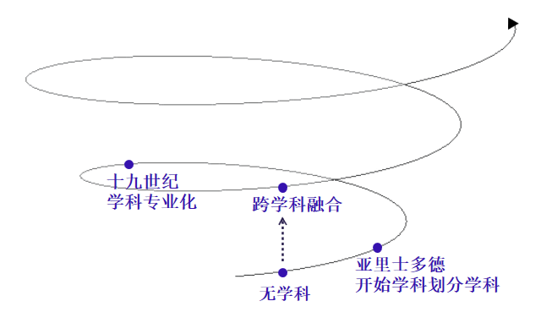
图1
学科的分化是人类知识积累到一定阶段的结果。公元前四世纪的亚里士多德成为学科分化的先驱，独立学科逐渐产生。19世纪以来，学科分化作为知识生产模式的典型特征，极大增强了科学研活动的专业性。然而，学科间的边界也切断了彼此间的联系，使科学整体处于分散的状态。21世纪以来，随着社会对科学研究知识需求的增加、科学研究问题的日益复杂化，传统单一学科结构的知识生产模式已不能满足社会需求，跨越学科边界的知识生产模式不断涌现。
学科分化反映了科学知识生产中劳动分工的必要性，是保证科学知识生产工作经济性、高效性的手段；学科整合则是面向现代社会日益复杂的、超越单一学科领域知识的科学研究问题，提供全局、有效的解决方案。越来越多的人认识到弥合学科裂痕的重要意义，人类社会的知识版图也开始迈向一个“大融通”阶段。
回到我们的教育教学，跨学科融合的目的不是软化学科边界，划分学科是历史的进步，是人类智慧的成果，我们的跨学科融合绝不能走向历史的倒退，而是通过跨学科融合帮助学生更深的理解。新时代的孩子们，需要观察社会问题的多维视角，需要思考问题的多样方式方法。而跨学科主题学习培养学生运用多学科的知识技能综合探究的能力，为拓展初中历史课程内容、转变教学方式和学习方式提供了新的思路，同时对于初中历史教学也提出了新的挑战。加之书中提到的系统论、脑认知科学、建构主义学习理论、历史学理论都从不同角度诠释了历史课程加强跨学科主题学习的必要性，可见跨学科主题学习是我们一线教师必须去努力实践的。如何透彻理解跨学科主题学习，如何开展跨学科主题学习的课程教学实践，是摆在广大教师面前的普遍性问题。
二、纵深——跨学科主题活动的路径
跨学科主题学习活动不仅仅是历史课程的一部分，同时也向我们传达一种跨学科融合的观念。除了跨学科主题学习活动，在我们平时的教学中也应关注跨学科融合，提升课堂的深度与广度。
跨学科主题活动，首要的问题就是主题的选择。历史课中的跨学科融合以及历史跨学科主题学习活动有两个走向。其一是通过跨学科扩宽历史的广度，也就是“大历史”，其二是挖掘历史的深度，丰富历史细节，也就是“小切口”（如图2所示）。比如历史与地理学科的融合：在讲世界史时可以先从宇宙讲起，再到地球，再进入传统历史的讲述，通过这种方式扩宽历史讲述的时间尺度；在讲《辛丑条约》时，笔者将美术学科融入课堂，通过分析《辛丑条约》油画的光影，从明暗对比中看出列强的得意洋洋与清朝官员的阴郁憋屈，从而体现中国受到的屈辱，通过历史的细节加深学生对两种制度的理解。
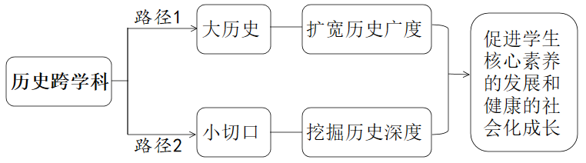
图2
书中指出跨学科主题学习的特点之一便是强调跨学科综合育人的理念，这也是教师们在实践中需要格外关注的。前文提到，我们之所以要进行跨学科主题学习活动，就是为了顺应时代育人的需要，给孩子们提供观察社会问题的多维视角，培养学生思考问题的多样方式方法，更好的综合育人。当代教师要做的，不是灌输知识的教书匠而是综合育人的教育家，通过教育帮助孩子扩展视野，塑造良好人格。历史课程视域下的跨学科主题学习，要求教师在扎实历史学科教学基础上跨界，引导学科教学向纵深发展，同时又扩展学科教学的视野。
三、对话——跨学科主题学习活动的实施
其实，跨学科融合可以说是学科之间的对话。对话的参与者并不一定是具体的人，也有可能是不同的理论系统。对话的基础在于存在共同的问题，尽管学科不同，领域不同，但是能够在共同的问题上展开，这个共同的问题便是跨学科的基础，也正如《课标解读》中阐释的跨学科主题的内涵。
书中指出设计跨学科主题学习活动内容，首要的问题是主题问题化，通过创设问题情境，促进学生思考。跨学科主题学习中构成知识谱系的各科内容，只有通过真实情境下的实践性活动才能融为一体，并进入学生的身心成长之中，从而实现课程知识的综合化和意义化，促进知识向素养转变。“素养”的含义比之前三维目标中的“知识”“技能”等更广。核心素养不仅仅是知识、技能、情感，更重要的是三者的综合表现。只有在真实情境中，才会面临复杂多变的状况，才需要调动人各方面的潜能，只有通过实践活动，这些潜能才能够得到有效的激发。因此跨学科主题学习活动的实施，需要围绕一个主题形成真实情境，让学生在情境中发现、解决问题。课堂的情境尤其是问题情境往往通过教师与学生的对话达成。跨学科主题学习活动中，教师的语言应当起到引导、激趣、创设情境的作用，在课堂中与学生进行有效的对话。
跨学科主题学习不应局限于学科课程，而是基于学生生活世界中遇到的真实问题，运用多学科知识之间的对话，生生、师生之间的交流帮助学生全面深刻地认识世界，促进学生核心素养的发展和健康的社会化成长。
四、回响——跨学科主题学习活动的评价
跨学科主题活动在学科之间的对话、师生、生生之间的对话交流中实现，而这些对话是否有回响呢？跨学科主题活动该如何评价？《课标解读》给出的答案是：“以学生核心素养整体发展为着眼点，将评价贯穿于教学活动整个过程，达到评价目标与教学目标的一致性。”
“教学评一体化”是新课标的另一个新变化，跨学科主题学习也应当遵守这个原则。对跨学科主题活动中学生的评价，回答问题的情况、小组参与的情况、学习成果的验收等等都应该在考虑范围内。跨学科主题活动的评价形式中，终结性评价相对容易，通过学生的活动成果即可完成，而形成性评价则可以通过评价表等方式进行。教师在设计跨学科主题活动时，应提前设计好活动自我评价表、小组合作能力评价量表、活动参与和核心素养达成评价量表。
跨学科主题学习活动不仅仅要对学生进行评价，教师也应反思、评价活动的效果。判断一个跨学科融合学习主题活动设计是否优秀，其实就是看融合与不融合，“跨”与“不跨”究竟是否有效，能不能促进学生对于历史的理解，提升学生的核心素养。我们不能“为了跨学科而跨学科”，跨学科只是一种方式、手段，目的应该是更好的育人。
读完本书，笔者回想平时和学生的一些接触，感觉现在的孩子把世界上的一切当做理所应当的。身为教师如何去点破他们，让他们对这个学科甚至对这个世界产生好奇？跨学科融合未尝不是打破他们固有思维模式的方式。跨学科主题学习中体现出的问题意识、思维方式、品质要求等应当为学生的终身发展奠定基础。尽管如何更好的实现知识融通这个问题看似依旧悬而未决，但这项事业值得继续进行。因为它不仅仅关乎人类的知识能更好的解释“天上的星空与心中的道德律”，更关乎每一个人能通过教育成为一个更好的自己。

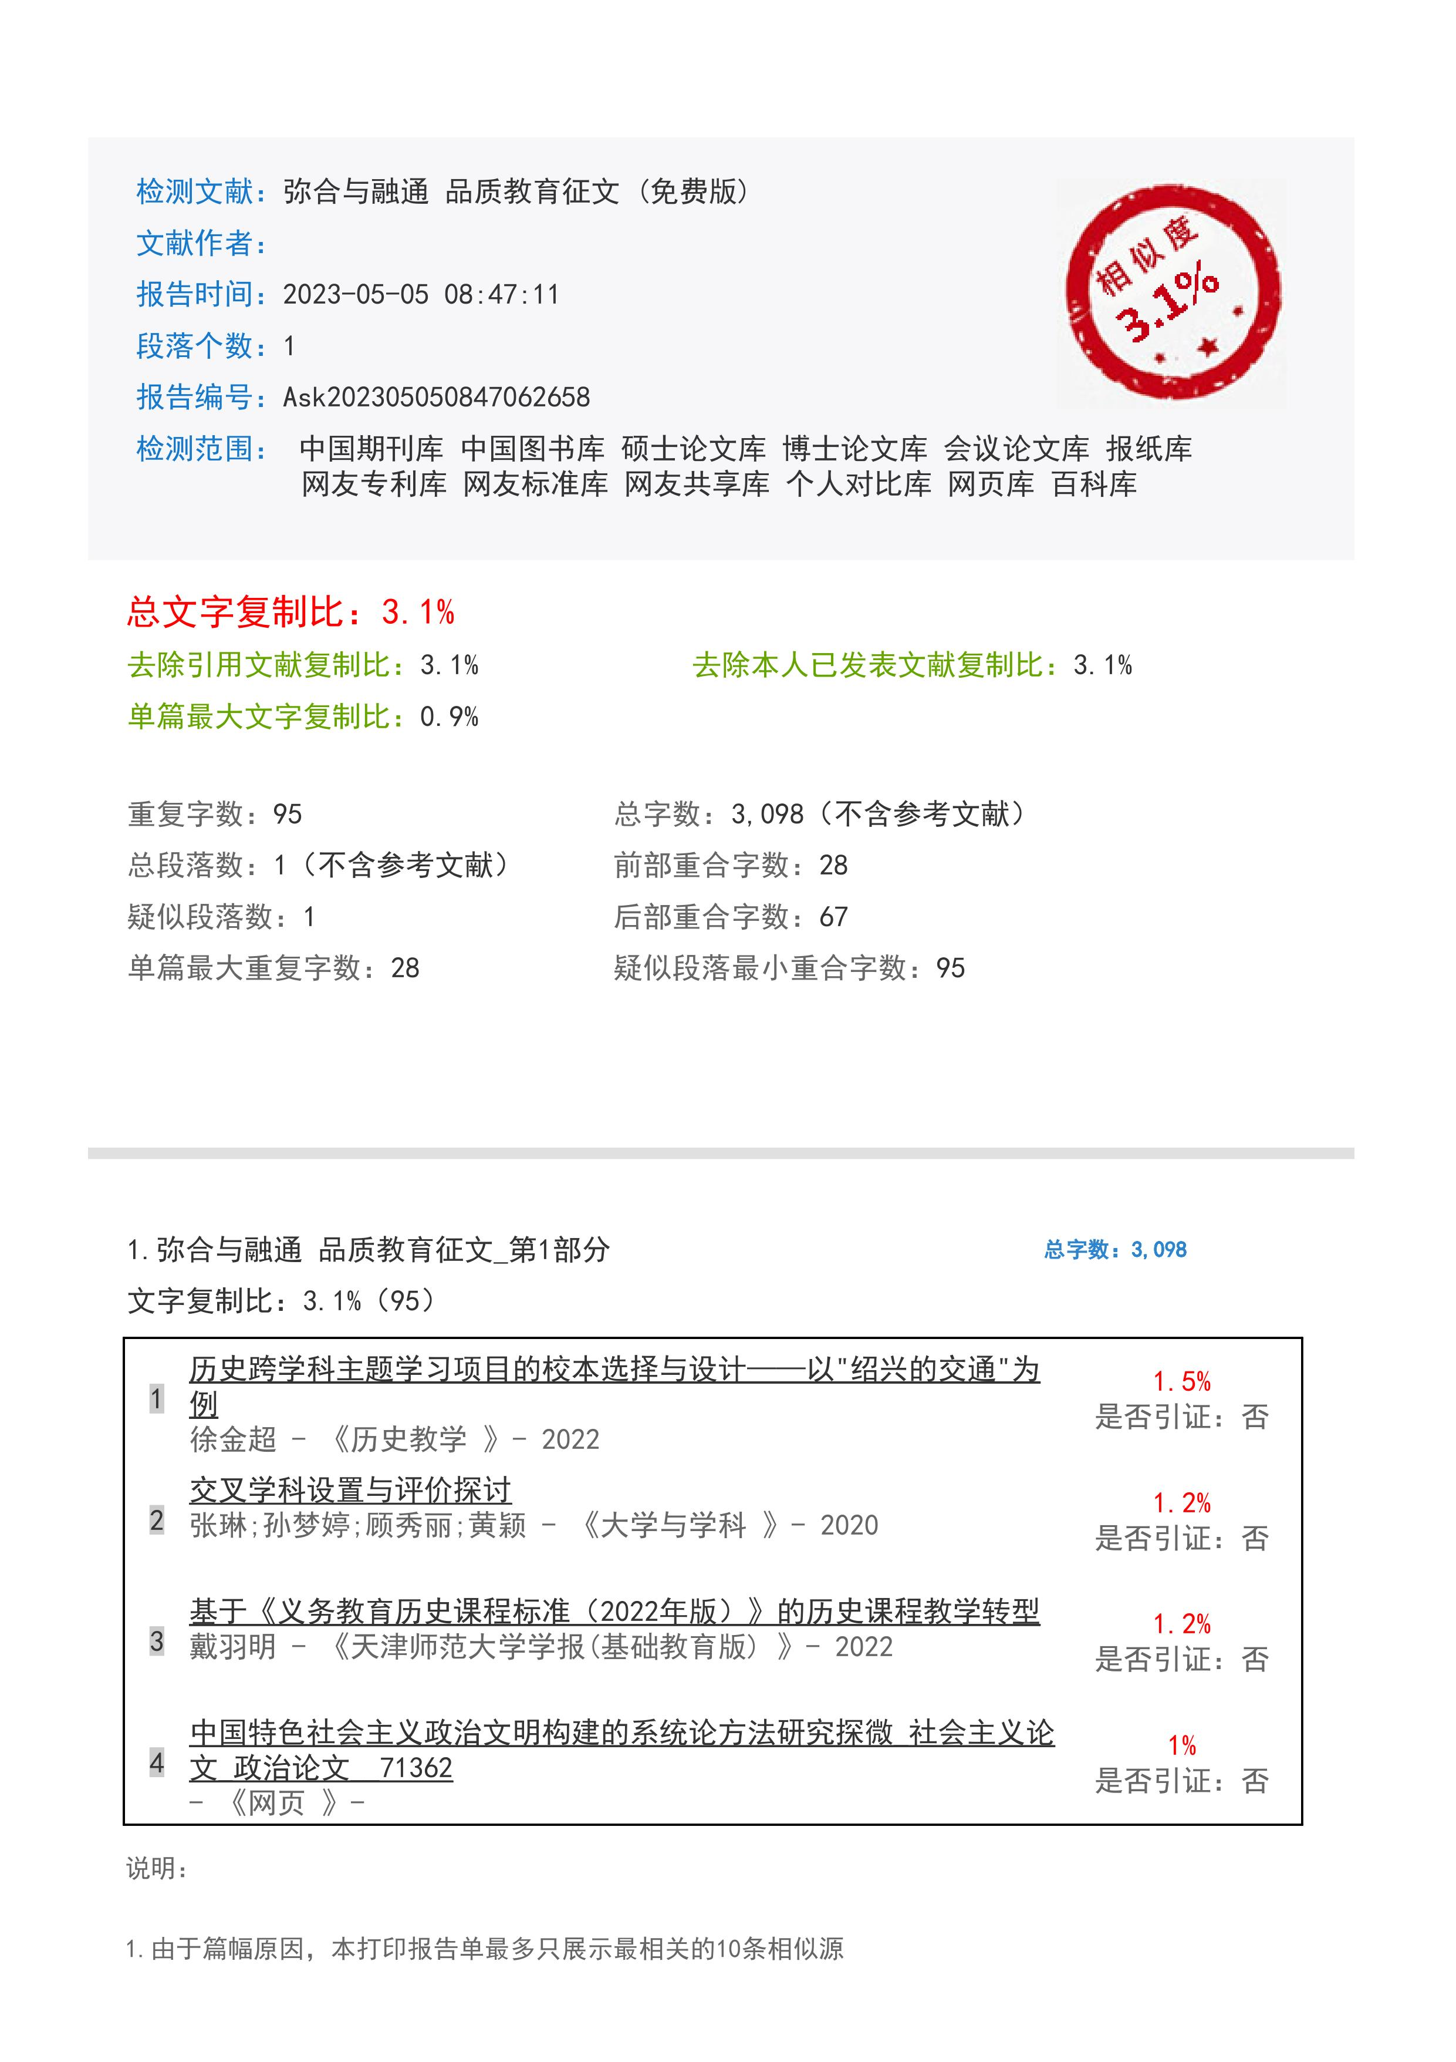

徐蓝，马敏主编：《义务教育历史课程标准(2022年版)解读》，北京：北京师范大学出版社，2022年，第195页。
中共中央马克思恩格斯列宁斯大林著作编译局编译：《马克思恩格斯选集（第4卷）》，北京：人民出版社，1995年，第259页。
“开展跨学科主题学习活动，科学、合理地选择主题是首要的问题。”引自徐蓝，马敏主编：《义务教育历史课程标准(2022年版)解读》，北京：北京师范大学出版社，2022年，第200页。
徐蓝，马敏主编：《义务教育历史课程标准(2022年版)解读》，北京：北京师范大学出版社，2022年，第199页。
徐蓝，马敏主编：《义务教育历史课程标准(2022年版)解读》，北京：北京师范大学出版社，2022年，第195页。
徐蓝，马敏主编：《义务教育历史课程标准(2022年版)解读》，北京：北京师范大学出版社，2022年，第200页。
徐蓝，马敏主编：《义务教育历史课程标准(2022年版)解读》，北京：北京师范大学出版社，2022年，第201页。

